简单推导多普勒效应公式

实验内容
让学生在笔记本上简单地画出实验图形，记录模拟实验的数据，推导出多普勒效应公式。

所需材料
直尺，圆规，笔记本。

实验方法
设想一个频率f＝10Hz，波速v＝6cm/s的波。
1．假设波源静止，画出1秒钟后波的图形。f＝10Hz，即每0.1秒产生1个脉冲波。第1个脉冲波1秒钟后半径达到6cm。以6cm为半径画圆。第2个脉冲波比第1个脉冲波晚0.1秒，只前进了0.9秒，则以0.9×6＝5.4cm为半径画圆。第3个脉冲波比第1个脉冲波晚0.2秒，所以以（1－0.2）×6＝4.8cm为半径画圆。按这种方法依次画到第10个脉冲波的圆，完成同心圆的制作。
2．在步骤1中得到的同心圆上，线间距离代表波速。可以确认v＝λf这一关系式成立。
3．画出当波源以u＝0.2cm/s向右移动时的图形。第1个脉冲波的圆的半径仍是6cm。第2个脉冲波比第1个脉冲波晚0.1秒，它的圆心向右移动0.2cm，半径是5.4cm。第3个脉冲波的圆心再向右移动0.2cm，半径是4.8cm。按这种方法依次画到第10个脉冲波的圆（参考图示）。
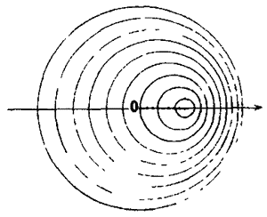
4．用直尺测出图右侧的线间距离（波长）。
5．步骤4中测出的数据f＝10Hz，v＝6cm/s，u＝2cm/s之间可以构成一个什么样的关系式？写出这个关系式。
6．用步骤4和步骤5的方法考察图的左侧。

说明
怎样利用f＝10Hz，v＝6cm/s，u＝2cm/s推导出λ＝0.4cm，向学生提出问题后，用（6－2）/10＝0.4这样一个简单的等式把答案推导出来。利用这个等式向学生解释多普勒效应的公式，学生会比较容易理解。

